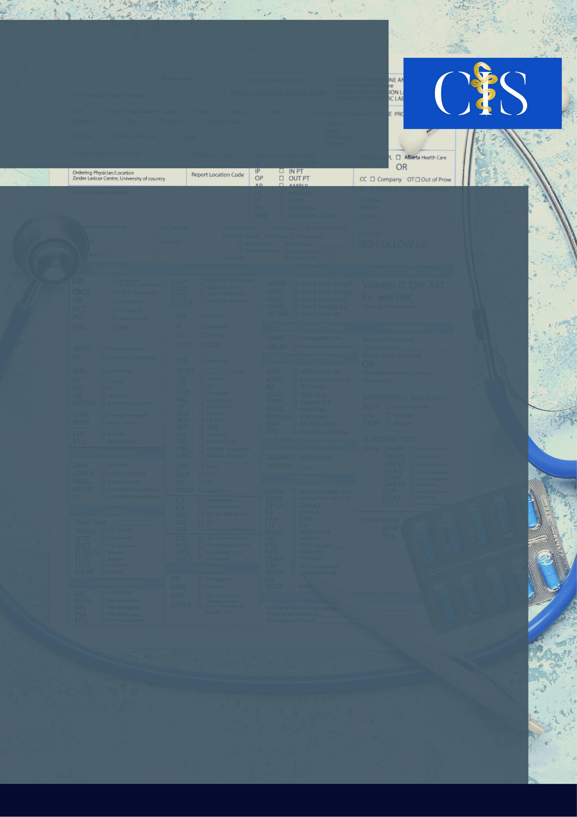

Autores: Eron Matheus Leite Moreira¹, Lara Alaó Domingues2, Renan Rodrigues De Oliveira Cunha¹, Gustavo Guintter Glória Balbino¹, Constanza Thaise Xavier Silva3.

**INTRODUÇÃO**:

COVID-19 (*Coronavirus Disease* 2019) é uma doença infecciosa detectada pela primeira vez no início de dezembro de 2019 como um surto de pneumonia, a síndrome respiratória aguda grave por coronavírus 2 (Sars-CoV-2)*.* Hoje, sabe-se que apesar de ser uma infecção do trato respiratório, existe repercussões sistêmicas.

**OBJETIVO**:

Descrever as apresentações das manifestações neurológicas da COVID-19 e seus aspectos fisiopatológicos

**MÉTODO**:

## O presente trabalho trata-se de uma revisão integrativa e para sua realização foram selecionados oito artigos dos anos de 2019 e 2021. A busca pelos estudos foi realizada utilizando os bancos de dados: PubMed, Scientific Electronic Library Online (Scielo) e Literatura Latino-Americana e do Caribe em Ciências da Saúde (Lilacs). Para a estratégia de busca, foram utilizados os seguintes descritores, encontrados por meio dos Descritores em Ciências da Saúde (DeCS): “SARS Virus”, "Nervous System Diseases" e "Neurologic Manifestations” e excluindo revisões e artigos que não se relacionavam com o tema.

**RESULTADOS**:

Os aspectos fisiopatológicos neurológicos da COVID-19, se baseiam nos mediadores da inflamação provocada pelo *SARS*-*CoV*-*2*. Acredita-se que interleucinas (IL-6 e IL-8) e a proteína-1 quimioatraente de monócitos (MCP-1) secretadas por macrófagos e monócitos, que possuem o intuito de estimular linfócitos T e B e de induzir a transmigração dos monócitos através da barreira hematoencefálica (BBB – do inglês “*blood brain barrier*”). Devido essa neuroinflamação, foi documentado ocorrências de manifestações cerebrovasculares como fenômenos tromboembólicos, acidente vascular cerebral isquêmico, além de reações imunomediadas como Síndrome de Guillain-Barré. Além disso, há consequências psiquiátricas da infecção por COVID-19, como ansiedade e depressão, onde a etiologia é provavelmente multifatorial.

**CONCLUSÃO**:

Conclui-se portanto que trata-se de um patógeno com uma fisiopatologia de repercussões sistêmicas, desde apresentações imunomediadas e neuroinflamatórias. Além, das repercussões psiquiátricas que possui uma etiologia vasta, desde aspectos emocionais até aspectos inflamatórios.

Palavras-chave:

*Vírus da SARS. Doenças do Sistema Nervoso. Manifestações Neurológicas*

Filiações:

1Discente, Centro Universitário de Anápolis - UniEVANGÉLICA, GO

2 Discente, Universidade de Rio Verde, Faculdade de Medicina de Aparecida de Goiânia – FAMED-UNIRV

3Docente, Centro Universitário de Anápolis - UniEVANGÉLICA, GO

**Apoio:** [**www.editorapasteur.com.br**](http://www.editorapasteur.com.br) **- @editorapasteur**

Possíveis manifestações e aspectos fisiopatológicos das ocorrências neurológicas da COVID-19

**Apoio:** [**www.editorapasteur.com.br**](http://www.editorapasteur.com.br) **- @editorapasteur**